Тема 4: Построение графиков и диаграмм
Цель работы: получить практические навыки разработки проектов с использованием стандартного компонента chart для построения графиков, диаграмм, зависимостей по таблице данных.

Задание 1 Основной проект
Разработать программу для ввода данных по вашему варианту задания и добавления в таблицу вводимых данных. Опрос пользователей производиться при помощи отдельной вкладки на форме, результаты опроса в виде таблицы должны отображаться на другой вкладке. Для организации вкладок используйте компонент TabControl. Хранение и обработку данных организовать с помощью дополнительных классов.
Задание 2 Сохранение и загрузка данных
Добавьте возможность сохранить результаты опроса в текстовый файл и загрузить результаты опроса из текстового файла в таблицу на форме.
Задание 3 Построение диаграммы
Добавьте в проект 3-ую вкладку, на которой требуется построить график или диаграмму (в зависимости от варианта). Построение диаграммы производиться по таблице данных с помощью компонента Сhart.
Для работы с этим компонентом необходимо подключить библиотеку System.Windows.Forms.DataVisualization.Charting

Вариант 3.
Разработать проект для вычисления составляющих травяного сбора. Вводится общий вес сбора, а также процент входящих в него трав (в сумме 100%). Вычисляется количество (в граммах) каждой травы в травяном сборе. Результаты сохранять и отображать на второй вкладке в виде таблицы. Также должна быть возможность загрузить данные из текстового файла (название сбора, сколько разных составляющих в сборе, процент вхождения каждой травы) и сохранить данные в текстовый файл в таком же формате. На третьей вкладке построить круговую диаграмму, показывающую долю вхождения каждой травы в сбор.

Код Forms1.cs:
using System;
using System.Drawing;
using System.Windows.Forms;
using System.Windows.Forms.DataVisualization.Charting;
using System.Xml.Linq;
using Тема_4;

namespace Тема_4
{
public partial class Form1 : Form
{
private HerbCollection herbData;

public Form1()
{
InitializeComponent();
herbData = new HerbCollection();
SetupGrid();
}

private void SetupGrid()
{
dataGridView1.ColumnCount = 4;
dataGridView1.Columns[0].HeaderText = "Название травы";
dataGridView1.Columns[1].HeaderText = "% вхождения";
dataGridView1.Columns[2].HeaderText = "Вес травы (г)";
dataGridView1.Columns[3].HeaderText = "Статус";

dataGridView1.AutoSizeColumnsMode = DataGridViewAutoSizeColumnsMode.Fill;
}

private void btnAdd_Click(object sender, EventArgs e)
{
if (string.IsNullOrWhiteSpace(txtName.Text))
{
MessageBox.Show("Введите название травы!");
return;
}

if (!double.TryParse(txtPercent.Text, out double percent) || percent < 0)
{
MessageBox.Show("Некорректный процент!");
return;
}

if (!double.TryParse(txtTotalWeight.Text, out double totalWeight) || totalWeight <= 0)
{
MessageBox.Show("Введите корректный общий вес сбора!");
return;
}

if (herbData.TotalWeight != totalWeight)
{
herbData.TotalWeight = totalWeight;
herbData.CalculateWeights();
UpdateGrid();
DrawChart();
}

herbData.AddItem(txtName.Text, percent);

double sum = herbData.GetSumPercent();
string comment = sum > 100 ? "ПЕРЕБОР!" : (sum < 100 ? "НЕДОБОР" : "НОРМА");

UpdateGrid();
DrawChart();

txtName.Clear();
txtPercent.Clear();
txtName.Focus();

if (sum > 100.1)
MessageBox.Show($"Внимание! Сумма процентов превысила 100% ({sum:F2}%). Проверьте данные.");
}

private void UpdateGrid()
{
dataGridView1.Rows.Clear();
foreach (var item in herbData.Items)
{
double sum = herbData.GetSumPercent();
string comment = sum > 100 ? "ПЕРЕБОР" : (sum < 100 ? "НЕДОБОР" : "НОРМА");
dataGridView1.Rows.Add(item.Name, item.Percent, item.Weight.ToString("F2"), comment);
}
}
private void btnSave_Click(object sender, EventArgs e)
{
if (saveFileDialog1.ShowDialog() == DialogResult.OK)
{
try
{
herbData.SaveToFile(saveFileDialog1.FileName);
MessageBox.Show("Данные успешно сохранены!");
}
catch (Exception ex)
{
MessageBox.Show($"Ошибка сохранения: {ex.Message}");
}
}
}

private void btnLoad_Click(object sender, EventArgs e)
{
if (openFileDialog1.ShowDialog() == DialogResult.OK)
{
try
{
herbData.LoadFromFile(openFileDialog1.FileName);
txtTotalWeight.Text = herbData.TotalWeight.ToString();
UpdateGrid();
DrawChart();
MessageBox.Show("Данные успешно загружены!");
}
catch (Exception ex)
{
MessageBox.Show($"Ошибка загрузки: {ex.Message}");
}
}
}

private void DrawChart()
{
chart1.Series.Clear();
chart1.Titles.Clear();

if (herbData.Items.Count == 0) return;

var series = new Series("SeriesHerbs")
{
ChartType = SeriesChartType.Pie,
IsValueShownAsLabel = true,
LabelFormat = "{0}%"
};

chart1.BackColor = Color.LightGray;
chart1.BorderlineColor = Color.Black;
chart1.BorderlineDashStyle = ChartDashStyle.Solid;

chart1.ChartAreas[0].BackColor = Color.White;
chart1.ChartAreas[0].Area3DStyle.Enable3D = true;
chart1.ChartAreas[0].Area3DStyle.Inclination = 20;

chart1.Titles.Add("Доля трав в сборе");
chart1.Titles[0].Font = new Font("Arial", 14, FontStyle.Bold);

foreach (var item in herbData.Items)
{
series.Points.AddXY(item.Name, item.Percent);
}

chart1.Series.Add(series);
}

private void tabControl1_SelectedIndexChanged(object sender, EventArgs e)
{
if (tabControl1.SelectedIndex == 2)
{
DrawChart();
}
}
}
}

Код класса HerbItems.cs:
using System;
using System.Collections.Generic;
using System.IO;

namespace Тема_4
{
public class HerbItem
{
public string Name { get; set; }
public double Percent { get; set; }
public double Weight { get; set; }

public HerbItem(string name, double percent)
{
Name = name;
Percent = percent;
Weight = 0;
}
}

public class HerbCollection
{
public List<HerbItem> Items { get; set; }
public double TotalWeight { get; set; }
public string CollectionName { get; set; }

public HerbCollection()
{
Items = new List<HerbItem>();
TotalWeight = 0;
CollectionName = "Новый травяной сбор";
}

public void AddItem(string name, double percent)
{
Items.Add(new HerbItem(name, percent));
CalculateWeights();
}

public void CalculateWeights()
{
foreach (var item in Items)
{
item.Weight = TotalWeight * (item.Percent / 100.0);
}
}

public double GetSumPercent()
{
double sum = 0;
foreach (var item in Items) sum += item.Percent;
return sum;
}

public void SaveToFile(string fileName)
{
using (StreamWriter sw = new StreamWriter(fileName))
{
sw.WriteLine(CollectionName);
sw.WriteLine(TotalWeight);
sw.WriteLine(Items.Count);
foreach (var item in Items)
{
sw.WriteLine($"{item.Name};{item.Percent}");
}
}
}

public void LoadFromFile(string fileName)
{
Items.Clear();
using (StreamReader sr = new StreamReader(fileName))
{
CollectionName = sr.ReadLine();
TotalWeight = double.Parse(sr.ReadLine());
int count = int.Parse(sr.ReadLine());

for (int i = 0; i < count; i++)
{
string line = sr.ReadLine();
string[] parts = line.Split(';');
string name = parts[0];
double percent = double.Parse(parts[1]);
Items.Add(new HerbItem(name, percent));
}
CalculateWeights();
}
}
}
}

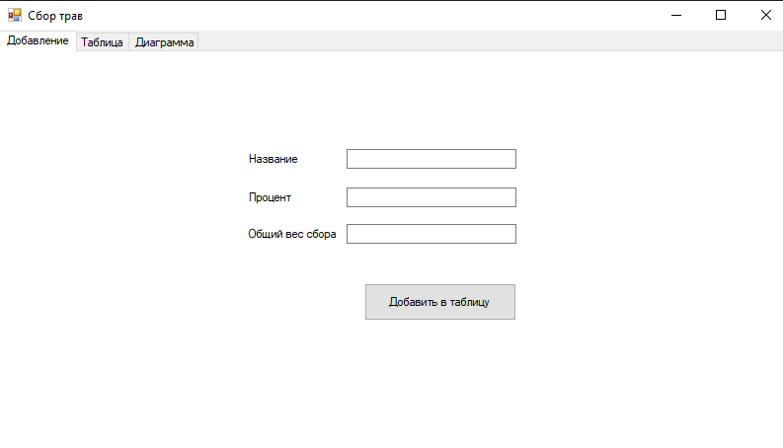
Вид программы (1 вкладка)
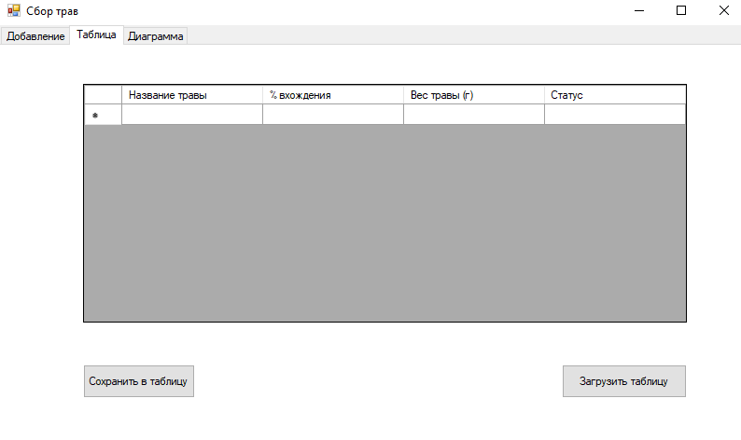
Вид программы (2 вкладка)
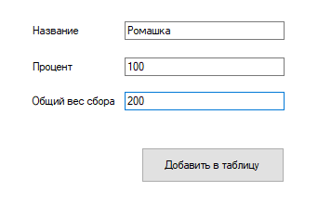
Добавляем траву в сбор
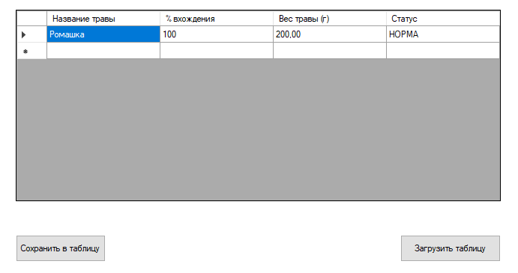
Успешно добавлено
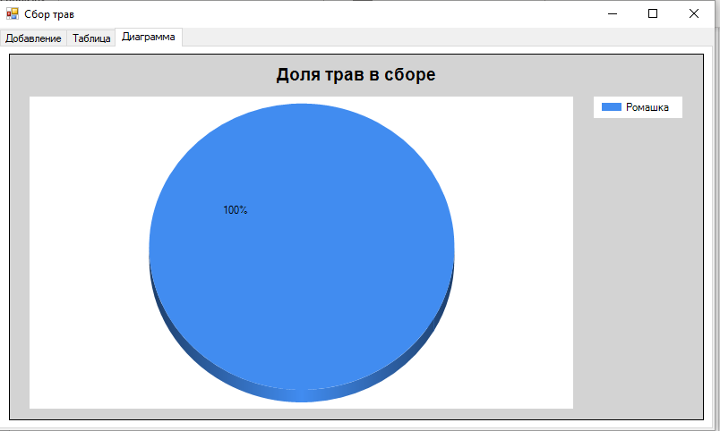
На третьей вкладке нарисовалась диаграмма
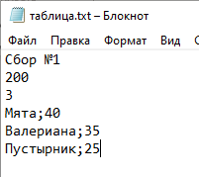
Попробуем загрузить данные из таблицы
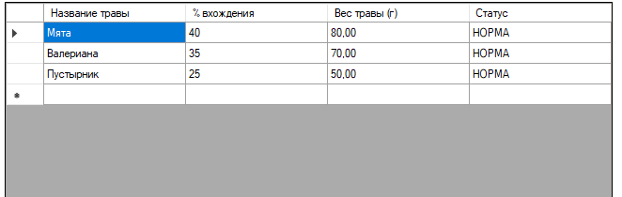
Данные успешно загрузились
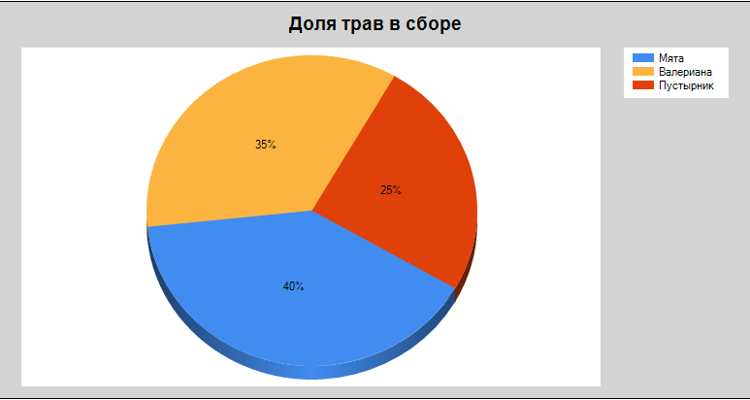
Диаграмма
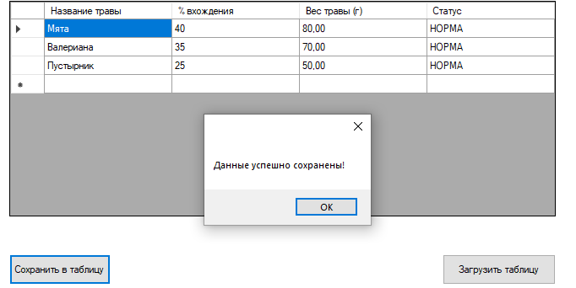
Сохраняем данные в новый файл
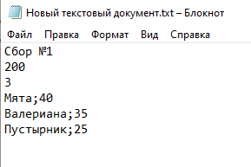
Данные сохранились в новый файл

